EDUCAZIONE ALLA SICUREZZA STRADALE

sintesi attività
anno scolastico 2009-2010
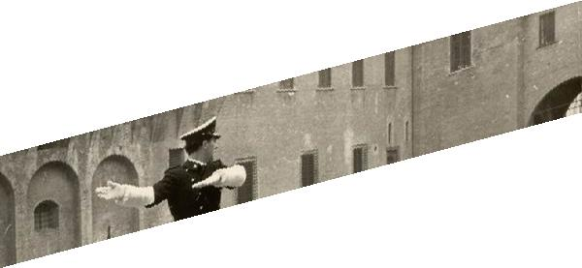

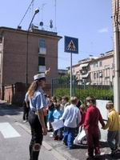

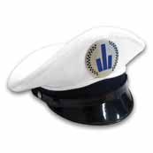
NUCLEO EDUCAZIONE STRADALE


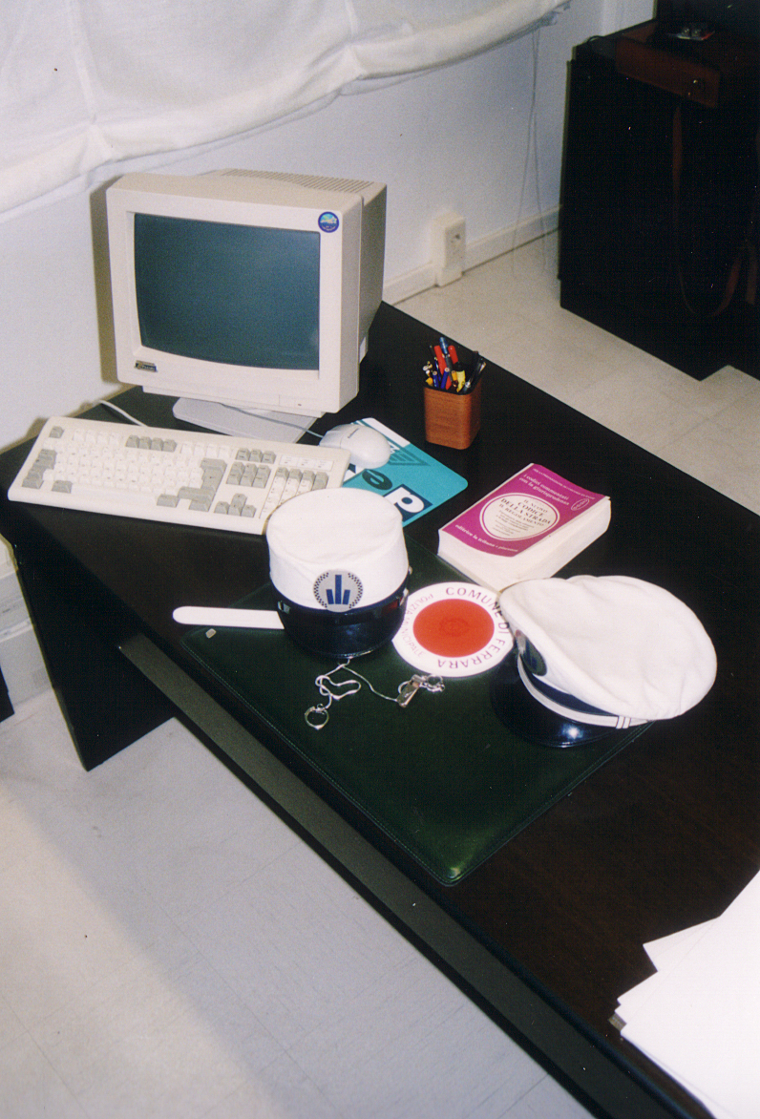


CORPO POLIZIA MUNICIPALE DI
FERRARA

2001 - 2010

Attualmente il Nucleo di Educazione Stradale è composto da un Ispettore Capo, da un Ispettore, da un Assistente e da tre Agenti Scelti.

I primi interventi di personale del Corpo nelle scuole risalgono agli anni 70/80, quando il Corpo di Polizia Municipale era il Comando Vigili Urbani e quando il Codice della Strada in vigore era quello del 1959, ma è dall’anno scolastico 2001/2002 che è stata pianificata una vera e propria attività di educazione alla sicurezza stradale, attraverso la formazione di un gruppo di Operatori costituenti il Nucleo e secondo un programma di lavoro proposto alle scuole.
Annualmente inviamo a tutte le scuole elementari e medie, ora Istituti d’istruzione primaria ed Istituti d’istruzione secondaria di I grado, la nostra offerta formativa, le scuole interessate, attraverso un proprio Referente per l’educazione stradale, concorda e fissa gli interventi in classe con gli Operatori del Nucleo.
Interventi sporadici vengono effettuati anche presso le scuole dell’infanzia, a seguito di richiesta e ad integrazione di percorsi organizzati dalle scuole stesse.

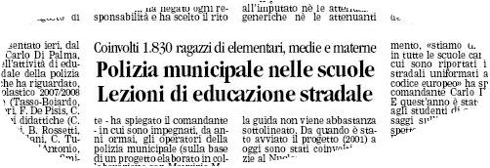

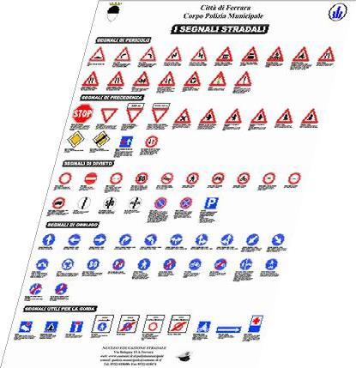

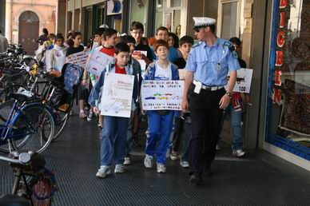

PROPOSTA FORMATIVA

Lettera alle scuole

Attività di Educazione Stradale per l’anno scolastico 2009/2010. Intervento degli Operatori della Polizia Municipale di Ferrara.

Nell’ambito delle attività che il Corpo di Polizia Municipale di Ferrara ha adottato in materia di sicurezza stradale, una parte importante è quella rivolta alle scuole.
Ed è quindi con rinnovato impegno che proponiamo alle nuove organizzazioni dell’istruzione scolastica, di proseguire l’attività di educazione alla sicurezza stradale, secondo il progetto elaborato in collaborazione con il Prof. M. Marabini, referente per l’Ufficio Scolastico Provinciale.
Il progetto prevede l’intervento degli Operatori di P.M nelle classi quinte degli istituti d’istruzione primaria e nelle classi seconde degli istituti d’istruzione secondaria di I grado, mettendo a disposizione oltre all’esperienza ed alle conoscenze del personale impiegato, anche del materiale audio-visivo per meglio illustrare argomenti e situazioni.
L’intento è di stimolare l’adozione di comportamenti sicuri e rispettosi delle regole del codice della strada, con la speranza di poter contribuire alla riduzione delle violazioni e soprattutto di tutelare il bene inestimabile di tante vite umane.
Ricordiamoci tutti che la vera sicurezza sulla strada, dipende in gran parte da una solida e precoce conoscenza e ancor più coscienza delle norme che regolano la circolazione stradale.

Istituti d’istruzione primariai: classe quinta

Uso della strada come pedone.
Studio della bicicletta, del suo equipaggiamento e delle condizioni per circolare in sicurezza.
I pericoli inerenti la strada, il traffico, l’inefficienza della bicicletta ed il comportamento non sempre corretto degli utenti.
Il trasporto dei bambini sui veicoli.
I segnali manuali degli Agenti preposti alla regolamentazione del traffico e corrispondenza con i segnali luminosi del semaforo.

%

Istituti d’istruzione secondaria di I grado: classe seconda

Il pedone: comportamenti, doveri e diritti
Studio della bicicletta, del suo equipaggiamento e delle condizioni per circolare in sicurezza.
Il conducente di ciclomotore: requisiti, obblighi di legge.
Il trasporto dei minori sui veicoli.
I pericoli inerenti la strada, il traffico, l’inefficienza dei veicoli ed il comportamento non sempre corretto degli utenti.
I segnali manuali degli Agenti preposti alla regolamentazione del traffico e corrispondenza con i segnali luminosi del semaforo.
Guida in stato di ebbrezza.

Appare opportuno ricordare che la presenza dell’Operatore di Polizia Municipale assume prevalentemente un valore di natura tecnico-specialistica, di supporto per gli insegnanti, senza sostituirsi a loro in alcuna misura o maniera nell’insegnamento e nello svolgimento dell’intero programma di educazione stradale.
Si invita pertanto a comunicare un eventuale Referente e l’elenco dei plessi scolastici e delle classi per cui si richiede l’intervento ai seguenti indirizzi:

- Corpo di Polizia Municipale, Isp. Capo Flaviano Contra, Via Bologna nr.13/A – Ferrara
- f.contra@comune.fe.it

L’intervento da noi proposto dovrebbe consistere, di norma, in due incontri per classe della durata di un’ora, da concordare con il Referente o con l’Insegnante.

Appare opportuno infine comunicare, data la nuova organizzazione scolastica che prevede nello stesso Istituto Comprensivo plessi scolastici ubicati in altro Comune, che il Personale del Corpo di Polizia Municipale non può operare fuori del territorio comunale di competenza.

INTERVENTI IN CLASSE

Anno scolastico 2009/2010

SCUOLA | ORE EFFETT. | Studenti | Classi
Istituto. Comprensivo n. 1 - Corrado Govoni | 22.00 | 251 | 11
Istituto Comprensivo n. 2"Alda Costa" | 24.00 | 301 | 12
Istituto Comprensivo N. 3 F. De Pisis | 18.00 | 210 | 10
Istituto comprensivo n. ° 4 E. Mosti | 20.00 | 219 | 10
Istituto Comprensivo n. 5 "Biagio Rossetti" | 27.00 | 299 | 14
Istituto Comprensivo n. 6 - Cosmè Tura | 20.00 | 74 | 11
Istituto Comprensivo N. 7 S. Bartolomeo in Bosco | 12.00 | 125 | 7
Istituto Comprensivo n. 8 "Don Milani" | 22.00 | 259 | 12
Scuola S.Antonio | 2.00 | 77 | 2
Scuola Smiling Service | 4.00 | 32 | 2
Infanzia. S.Agnese | 2.00 | 0 | 1
Totale | 173.00 | 1847 | 92
Attività Volontaria | 6.00 | 146 | 6
Altri interventi | 16.00 | 418 | 12
Totale generale | 195.00 | 2411 | 110

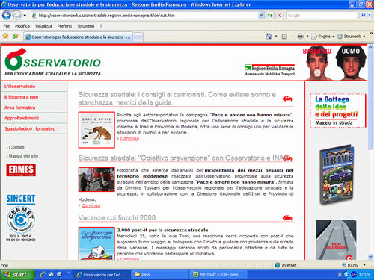

Dal sito dell’Osservatorio Regionale per l’Educazione Stradale e la Sicurezza

“Il mese di Maggio è stato individuato dalla Regione Emilia-Romagna come momento di massima azione di sensibilizzazione indirizzata a tutti gli utenti della strada (in particolare modo indirizzata ai giovani ed alle famiglie) ed anche come fase conclusiva dei programmi didattici e formativi dedicati alla educazione alla sicurezza stradale. Esso rappresenta infatti anche un momento di sintesi e di massima visibilità dei programmi di educazione alla sicurezza stradale sviluppati in gran parte nelle scuole e non solo, della nostra regione, durante l’anno scolastico”

Maggio 2010 - un’esperienza con le classi seconde dell’Istituto d’istruzione secondaria di I grado “Cosmè Tura”

Iniziativa di Educazione alla Sicurezza Stradale: - Progetto realizzato dal Nucleo Educazione Stradale in collaborazione con l’Istituto Comprensivo C. Tura – sezione distaccata scuola Media Barco e l’Ufficio Statistica del Comune di Ferrara
Sappiamo andare in bicicletta? 10 domande sulle regole
Oltre la normale programmazione, è divenuta ormai consuetudine ideare e realizzare con l’Istituto Comprensivo C. Tura - sezione distaccata scuola Media Barco - (classi seconde), un’iniziativa volta alla comunicazione del messaggio "sicurezza stradale" da inserire nel mese di Maggio, come indicato dall’Osservatorio Regionale dell’Emilia Romagna per l’educazione stradale e la sicurezza.
Essendo Ferrara città delle biciclette, ci siamo chiesti con i ragazzi della scuola quanto i ciclisti conoscono le norme del Codice della strada a loro dedicate e in che percentuale.
Con l’ausilio dell’Unità Operativa Statistica del Comune di Ferrara è stato individuato un campione di popolazione statisticamente significativo, al quale sottoporre un questionario, che poteva permettere la rilevazione di dati analizzabili dal punto di vista statistico, sulla conoscenza delle regole del Codice della Strada, in particolare sulla parte rivolta ai ciclisti.
Ed è proprio in questo ambito che è stata collocata l’indagine statistica, “nominando” rilevatori statistici gli studenti delle tre classi seconde ed affidando a ciascuno di loro l’incarico di raccogliere le informazioni attraverso l’intervista di un certo numero di persone costituenti il campione. In seguito i dati raccolti sono stati elaborati dal Nucleo Educazione Stradale in collaborazione con l’Unità Operativa Statistica del Comune di Ferrara.
Sabato 15 Maggio 2010, presso la Biblioteca Bassani, sono stati presentati i risultati delle rilevazioni effettuate.
Alla presentazione, oltre agli Studenti Insegnanti e Genitori, erano presenti le Autorità Cittadine ed i rappresentanti di Associazioni rivolte alla bicicletta.
Mentre i lavori sono stati presentati, dal Prof. Gianpaolo Giberti collaboratore esterno della scuola, dall’Isp. Capo Flaviano Contra del Corpo di Polizia Municipale responsabile del progetto e dal Dott. Michele Siviero dell’Ufficio Statistica del Comune di Ferrara.

Purtroppo, come si può facilmente rilevare dai risultati, la percentuale di risposte esatte è piuttosto scarsa, anche le più alte sono in ogni modo insufficienti.

Contributo del Corpo di Polizia Municipale per la Sicurezza Stradale

Cerchiamo con altrettanto impegno di investire nella prevenzione partecipando e/o realizzando iniziative al di fuori del contesto scolastico, “Vacanze coi fiocchi”, “Settimana della mobilità” ed altro.

Progetto "La strada per andare lontano" VII edizione

A Febbraio è tornata per il settimo anno consecutivo “La strada per andare lontano”; iniziativa promossa da Prefettura di Ferrara, Provincia e Ufficio Scolastico Provinciale, in collaborazione con il Corpo di Polizia Municipale di Ferrara, il Comando Provinciale dei Carabinieri e la Polizia Stradale.
L’obiettivo del progetto è di educare i giovani ad un comportamento più consapevole al volante. Entro la fine dell’anno scolastico i ragazzi degli istituti superiori ferraresi avranno il compito di realizzare spot e manifesti con i quali comunicare, ai loro coetanei, il concetto di sicurezza stradale che ritengono più efficace.
Per il Comando è intervenuto il Commissario Capo Gabriele Conversi, con una relazione “Incidenti stradali e disattenzioni alla guida”.

Conferenza

Il giorno 7 Maggio, nell’ambito dell’attività dell’U.T.E.F. – Università per l’educazione permanente, l’Ispettore Capo Flaviano Contra e l’Ispettrice Fini hanno tenuto una conferenza dal titolo “Dalla segnaletica alla guida in stato di ebbrezza. Come è cambiato il codice della strada”

Percorso ciclabile con l’Istituto d’istruzione primaria Don Milani

L’11 e 18 maggio, l’Agente Alessia Accorsi è intervenuta in occasione della prova degli alunni della scuola su un percorso ciclabile.

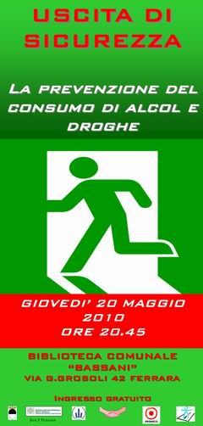
“USCITA DI SICUREZZA”

Iniziativa di prevenzione del consumo di alcol e droghe organizzata dal Corpo di Polizia Municipale in collaborazione con Promeco e Ser.t Ausl Ferrara.

Due chiacchiere insieme, tra giovani, genitori ed esperti in materia, per affrontare il delicato problema di alcol e droghe, presso la Biblioteca Comunale “Bassani” di Via G. Grosoli 42 a Ferrara, Giovedì 20 Maggio 2010 alle ore 20,45.

Nell’occasione si sono alternati, L’Isp. Capo Flaviano Contra “Alcol e droghe alla guida”; il Dott. Luigi Grotti coordinatore Promeco “Drogato sarà Lei! Alcol e non solo nella vita di tutti i giorni”; ed il Dott. Luca Rossin “Facciamoserata?... Alcol e droghe nei luoghi di aggregazione giovanile”; moderatore della serata è stato il Prof. Gianpaolo Giberti del Comitato di Barco “Insieme per la qualità della vita”.

BICINCITTA’ – Prova la bici in sicurezza

Nell’ambito delle iniziative corollarie alla partenza del Giro d’Italia, la UISP – Ferrara ha realizzato presso i giardini ex Standa, un percorso ciclabile con tanto di rotonda e segnaletica stradale, dove i bambini si potevano cimentare sotto l’occhio “vigile” dell’Agente Scelto Ilaria Zimbelli.

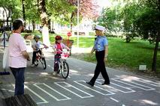

BIMBINBICI

Evento organizzato dalla FIAB (Federazione Italiana Amici della Bicicletta) - pedalata da p.zza Duomo al Parco Urbano per bambini e genitori.
Per consentire lo svolgimento in sicurezza, Operatori del Corpo hanno accompagnato i partecipanti agevolando la sfilata e gli attraversamenti.

SCUOLE - servizi di controllo e vigilanza anno 2009

Il Servizio Scuole è un servizio che gli Operatori di P.M: svolgono davanti alle scuole negli orari di entrata e di uscita per garantire gli attraversamenti in sicurezza, la fluidità della circolazione e come deterrente per eventuali attività illecite dirette ai minori.
Il servizio è stato svolto per un totale di 2984 presenze garantendo il controllo fisso di 13 plessi scolastici nonché quello a rotazione presso altri 21 plessi scolastici

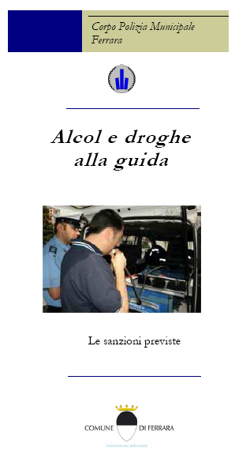
La Polizia Municipale informa

Opuscolo informativo sulle sanzioni previste dal
codice della strada in materia di alcol e droghe

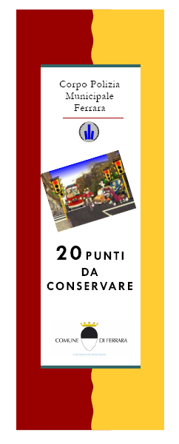

Opuscolo informativo sulle disposizioni
relative alla patente a punti ed alle
principali violazione che ne prevedono
la decurtazione

